“安居小宝”语音唤醒功能
技术实现路线
基于 WeKWS / FSMN-CTC，先完成 PC 训练验证，再推进 RK3566 端侧移植
项目目标 | 实现“安居小宝”本地语音唤醒，形成可训练、可评估、可移植的工程闭环。
阶段范围 | 本阶段聚焦需求拆解、数据准备、PC 端训练验证、端侧移植方案设计。
目标平台 | RK3566 开发板，后续结合实际麦克风链路完成端侧推理和实机验证。

一、总体技术路线
项目采用“PC 端训练验证 + RK3566 端侧移植”的两阶段路线。PC 阶段先完成数据集规范、模型训练、评估和阈值选择；端侧阶段再围绕录音链路、特征提取、模型推理和唤醒回调完成集成。
模型路线：参考 WeKWS 的 FSMN-CTC 关键词检测方案，使用“安居小宝”作为目标唤醒词，优先复用已有预训练模型进行微调，以降低首轮训练成本和数据压力。

二、关键模块划分
模块 | 主要工作 | 阶段产物 | 风险关注
数据采集与整理 | 采集正负样本，统一 16k 单通道 WAV，生成 wav.scp、text、data.list | 训练集、验证集、测试集 | 人员覆盖不足、板端麦克风数据缺失
PC 训练验证 | 基于 WeKWS 训练 FSMN-CTC 模型，完成冒烟测试和正式训练 | 模型权重、训练日志、评估报告 | 正负样本比例、阈值稳定性
模型评估调参 | 统计召回率、误唤醒率、不同噪声场景表现，选择部署阈值 | 阈值建议、问题样本清单 | 测试集和真实场景不一致
RK3566 端侧集成 | 接入录音、特征、推理、唤醒事件，完成实机测试 | 端侧 demo、部署说明 | 算力、延迟、音频链路差异

三、项目流程图
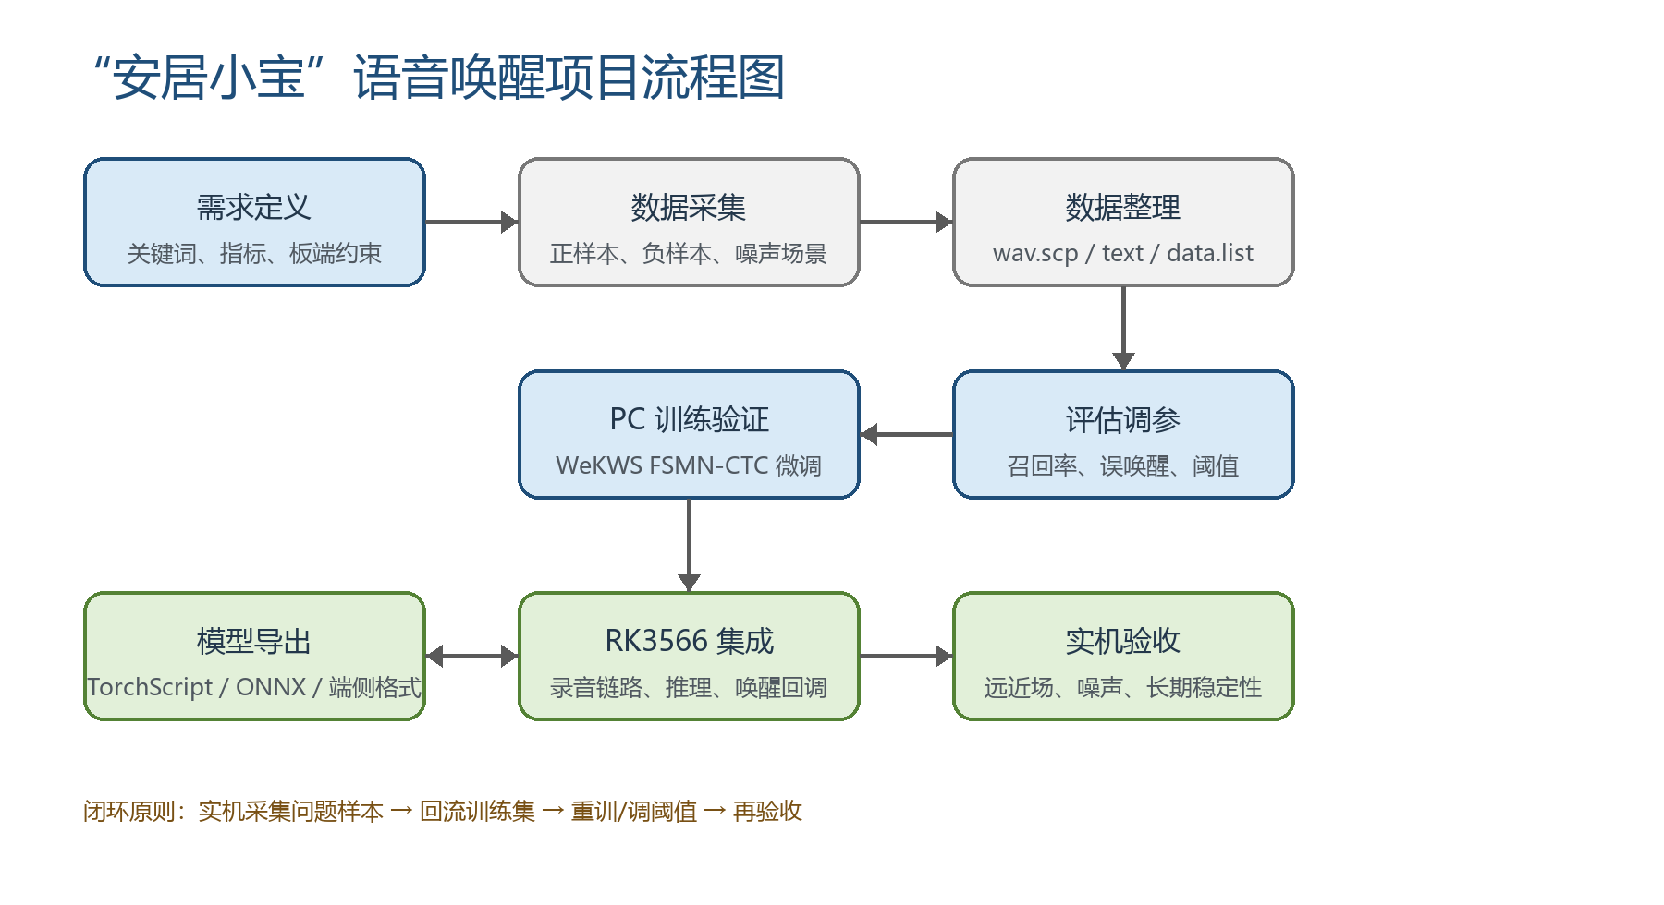
图 1 “安居小宝”语音唤醒项目流程

四、阶段实施计划
阶段 | 周期建议 | 输入 | 输出 | 通过标准
1. 冒烟验证 | 1 周 | 少量正负样本、参考配置 | 可运行训练脚本和初版模型 | 训练能收敛，模型可完成关键词检测
2. 小规模验证 | 2-3 周 | 2k-5k 正样本、20h+ 负样本 | 评估报告和阈值范围 | 召回率、误唤醒趋势满足继续投入条件
3. 正式训练 | 3-6 周 | 2.5w+ 正样本、100h+ 负样本 | 正式模型和测试报告 | 独立测试集指标达到项目目标
4. 端侧移植 | 2-4 周 | 正式模型、板端录音链路 | RK3566 demo 和部署包 | 延迟、内存、稳定性通过实机验收

五、资源与协作需求
- 数据资源：协调录音人员、环境噪声、远近场距离、最终设备麦克风链路，保证训练数据贴近真实使用场景。
- 算力资源：PC 训练阶段建议准备可用 GPU 环境，冒烟测试可低配，正式训练建议独占或稳定排期。
- 测试资源：需要建立独立测试集，并在 RK3566 实机上长期采集误唤醒和漏唤醒问题样本。
- 工程资源：需要音频采集、模型训练、端侧集成、产品测试共同配合，形成数据回流闭环。

六、当前建议
建议先申请一轮冒烟测试资源：完成 ADB 取数、少量样本整理、WeKWS 训练脚本跑通和 RK3566 录音链路验证。该阶段成本低，但能尽早暴露数据格式、录音质量、模型导出和端侧集成风险。

